DHCPFailover

Linux1 , entramos en el archivo de configuración y escribimos lo siguiente.
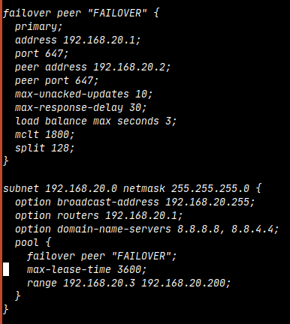

Linux2, lo mismo que en el archivo de configuración de Linux1

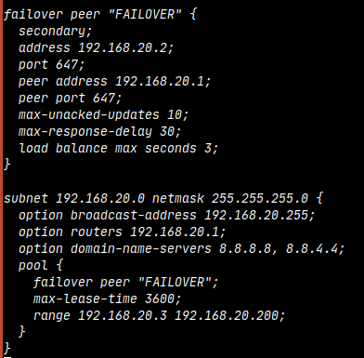
Con el Windows renovamos la IP

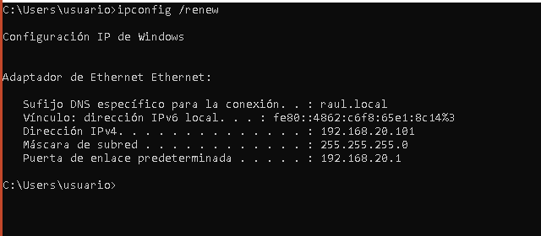

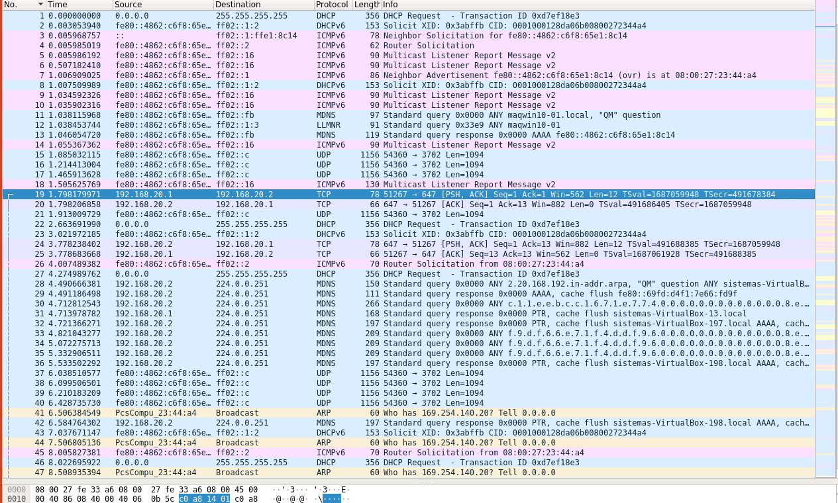
En wireshark hemos capturado lo siguiente:

El servidor le comunica al otra que ya le ha dado el la IP
